Százlábú kérdések

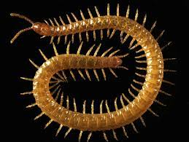

- Mit jelent a „százlábú” elnevezés? Pontosan száz lábat?
- Hogyan kapják el áldozataikat a százlábúak?
- Mi jellemzi az ezerlábúakat? Hol élnek? Mivel táplálkoznak?
- Mi a vaspondró? Hogy néz ki?
- Mi az oka annak, hogy sok madár úgy tűnik néha, mintha 1 lába lenne?
- Mi a különbség az emberi agy jobb és bal félteke között?
- Hol található a tücsök hallószerve?
- A hálót építő pókok hogyan tájékozódnak?
- Miért van az embernek térlátása?
- Mely állatok látnak hátrafelé is? Miért?
- Hogyan lát a szitakötő?
- Az elefánt vemhessége mennyi ideig tart?
- Mi a pollen?
- Milyen módon történhet a virágok beporzása?

